|  |  |
| --- | --- |
| **Nombre del Caso de Uso: Registrar parámetros de configuración** | **Nro. de Caso de Uso: 13** |
| **Actor Principal:** Administrador de sistema | |
| **Objetivo:** Registrar los parámetros de configuración a ser utilizados por el sistema | |
| **Pre-condiciones:** Poseer los permisos correspondientes. | |
| **Post- Condiciones:** Se registra correctamente el recurso con un estado por defecto. | |

**Diagramas de casos de uso relacionados:**

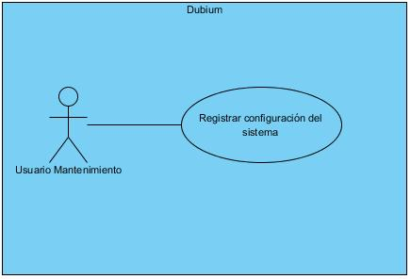

|  |  |
| --- | --- |
| **CURSO NORMAL (Camino Exitoso)** | |
| **Usuario** | **Sistema** |
| 1. El usuario ingresa en la opción registrar parámetros del sistema. |  |
|  | 1. El sistema solicita la carga de los campos |
| 1. El usuario carga datos del nuevo parámetro |  |
|  | 1. El sistema valida duplicidad de registro |
|  | 1. El sistema registra en la base de datos el nuevo parámetro de sistema |

|  |
| --- |
| **ALTERNATIVAS (Camino exitoso)** |
| 5- Si ya existe el tipo de registro cargado el sistema mostrara el siguiente mensaje “Parámetro de sistema registrado con anterioridad” y permitirá editar los datos cargados previamente. |

|  |
| --- |
| **EXCEPCIONES** |
| N/A |